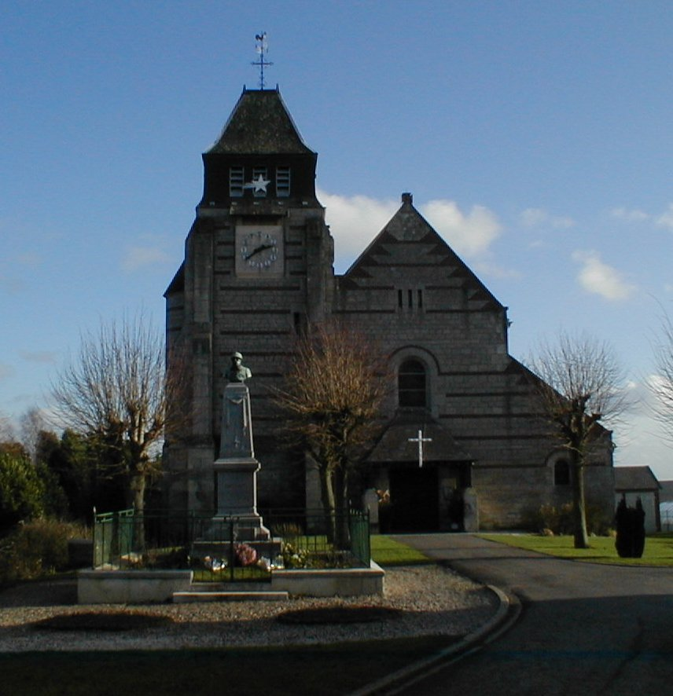

A l’occasion de cette commémoration, un film réalisé par des anciens déportés sera projeté. Ce document témoigne de la vie dans les camps de travail et d’extermination. C’est au « Natzwiller-Struthof », près de Strasbourg, que Marcel LÉGER, ancien Maire de Le Ronssoy, fut déporté. Son fils Pierre, qui nous a confié ses documents, cultive sa mémoire, et nous le remercions. Il ne s’agit pas de ressasser l’atrocité d’une guerre où l’humanité n’a plus cours, mais de s’en souvenir pour ne plus reproduire. Au Struthof, 19 000 à 22 000 personnes assassinées ont été recensées…

Rendez-vous à 10h45 à la Mairie
Célébration et Dépôt de gerbe
Vin d’honneur

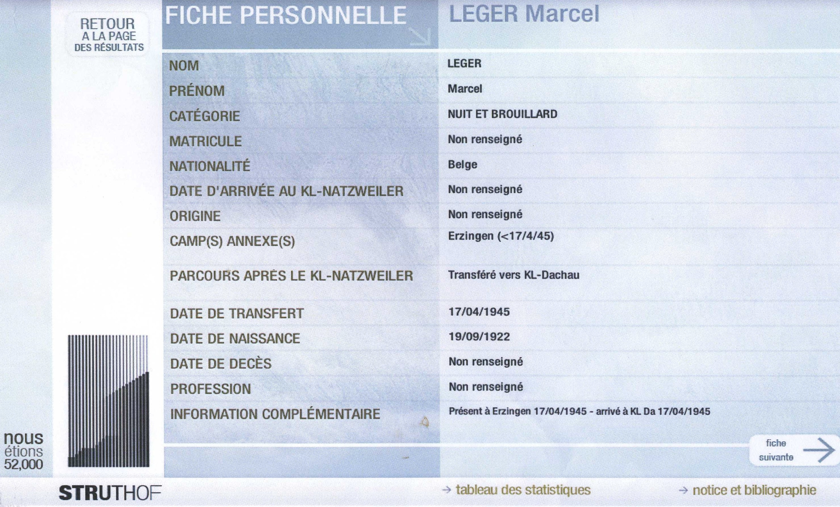

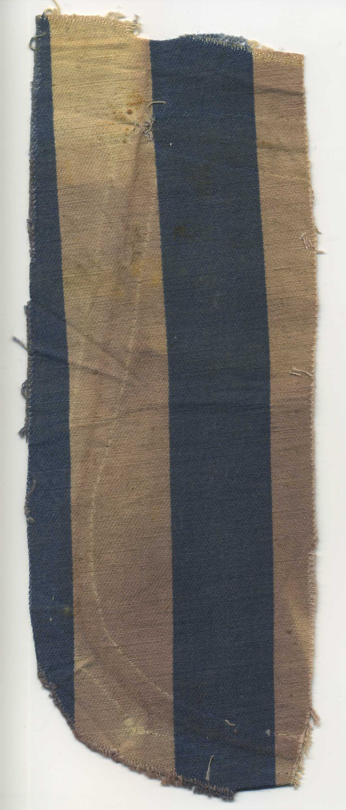

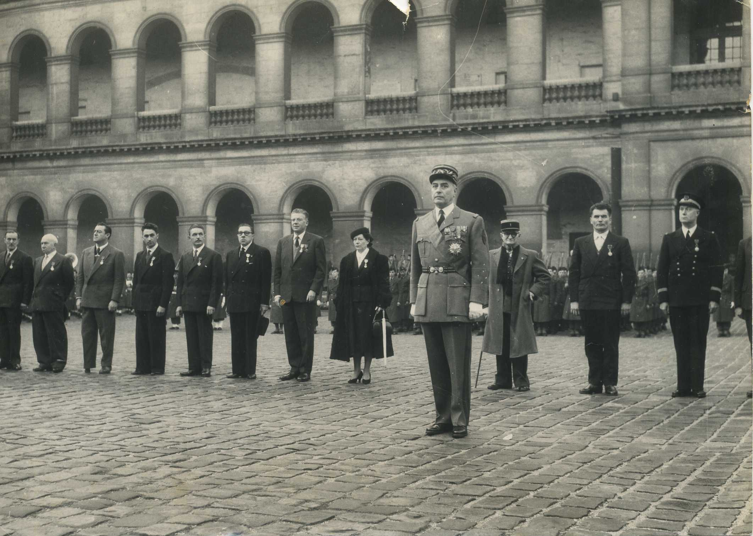
Marcel Léger
20 Décembre 1958,
Cour des Invalides, Prise d’armes et remise de la légion d’honneur
sous la présidence du Maréchal JUIN.

Nuit et Brouillard

Ils étaient vingt et cent, ils étaient des milliers
Nus et maigres, tremblants, dans ces wagons plombés
Qui déchiraient la nuit de leurs ongles battants
Ils étaient des milliers, ils étaient vingt et cent
Ils se croyaient des hommes, n’étaient plus que des nombres
Depuis longtemps leurs dés avaient été jetés
Dès que la main retombe il ne reste qu’une ombre
Ils ne devaient jamais plus revoir un été
La fuite monotone et sans hâte du temps
Survivre encore un jour, une heure, obstinément
Combien de tours de roues, d’arrêts et de départs
Qui n’en finissent pas de distiller l’espoir
Ils s’appelaient Jean-Pierre, Natacha ou Samuel
Certains priaient Jésus, Jéhovah ou Vichnou
D’autres ne priaient pas, mais qu’importe le ciel
Ils voulaient simplement ne plus vivre à genoux
Ils n’arrivaient pas tous à la fin du voyage
Ceux qui sont revenus peuvent-ils être heureux
Ils essaient d’oublier, étonnés qu’à leur âge
Les veines de leurs bras soient devenues si bleues
Les Allemands guettaient du haut des miradors
La lune se taisait comme vous vous taisiez
En regardant au loin, en regardant dehors
Votre chair était tendre à leurs chiens policiers
On me dit à présent que ces mots n’ont plus cours
Qu’il vaut mieux ne chanter que des chansons d’amour
Que le sang sèche vite en entrant dans l’histoire
Et qu’il ne sert à rien de prendre une guitare
Mais qui donc est de taille à pouvoir m’arrêter?
L’ombre s’est faite humaine, aujourd’hui c’est l’été
Je twisterais les mots s’il fallait les twister
Pour qu’un jour les enfants sachent qui vous étiez
Vous étiez vingt et cent, vous étiez des milliers
Nus et maigres, tremblants, dans ces wagons plombés
Qui déchiriez la nuit de vos ongles battants
Vous étiez des milliers, vous étiez vingt et cent

Nuit et Brouillard est une chanson de Jean Ferrat sortie en Décembre 1963.
Ce grand poète de la chanson française a voulu y commémorer les victimes des camps de concentration nazis de la deuxième guerre mondiale. C’est également pour lui un témoignage en souvenir de son père, un juif émigré de Russie qui fut arrêté, séquestré au camp de Drancy par les autorités allemandes et déporté le 30 Septembre 1942 à Auschwitz, d'où il n'est pas revenu.
« Nuit et brouillard » était la directive qu’Adolf Hitler signa en 1941. Toutes les personnes qui représentaient une menace pour le Troisième Reich ou la Wehrmacht dans les territoires occupés furent ainsi transférées en Allemagne, où elles disparaîtront dans un secret absolu.

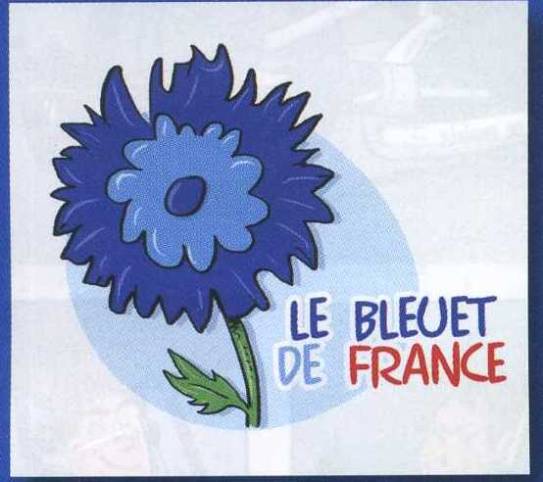

Rendez-vous à 11h15 à la Mairie
Célébration à l’église Saint-Nicolas à 11h30
Dépôt de gerbe au Monument
Vin d’honneur

